1. 网站首页

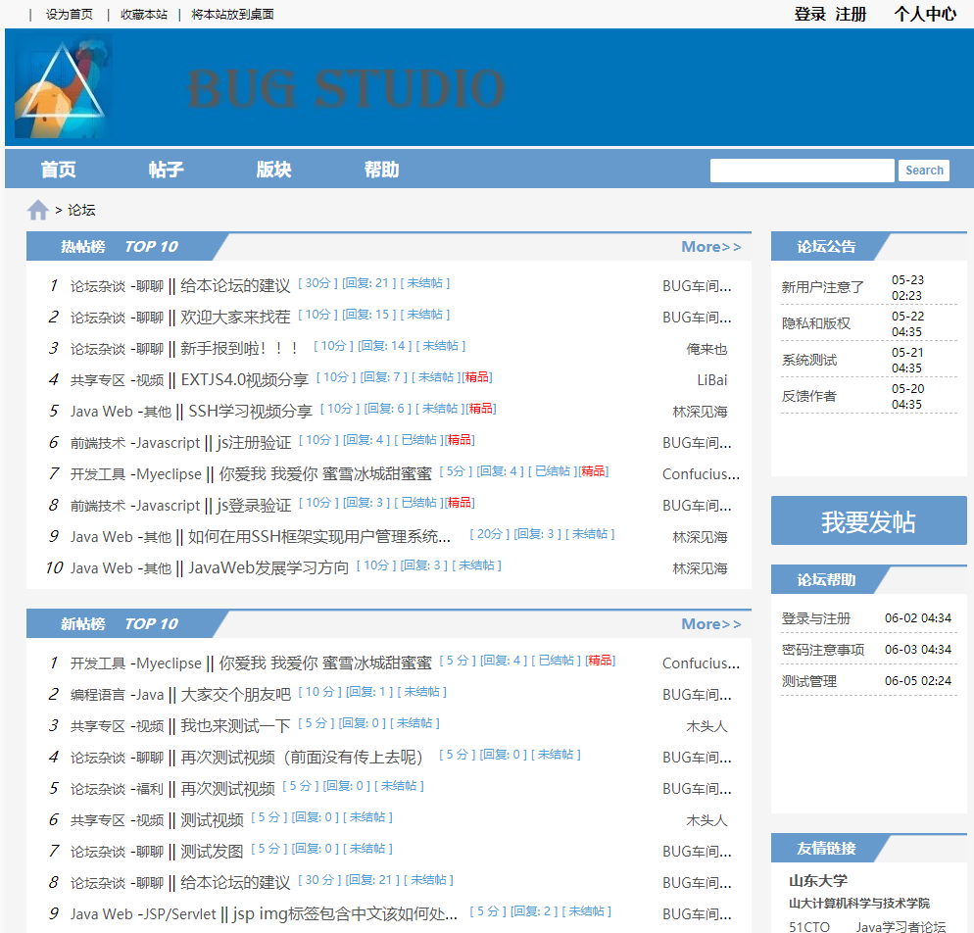

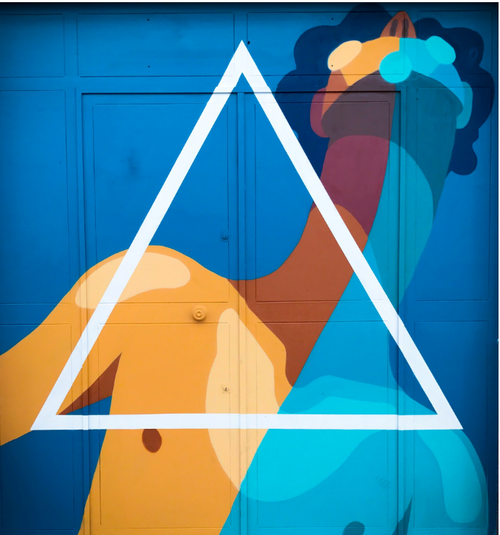三角抽象男是我们的站标，只因为他做过某位管理员的头像。

1. 登录界面

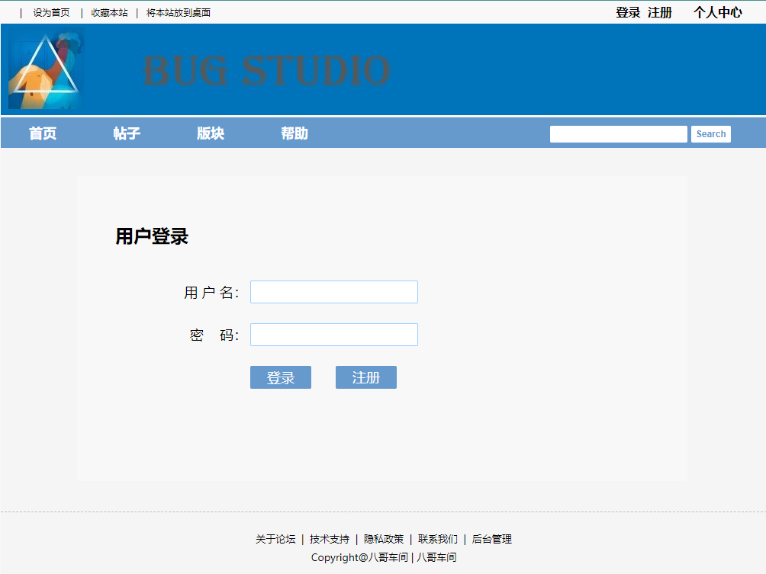

输入密码账号即可登录使用评论收藏转发发帖等功能，没有账号可以注册账号，注册界面简单快捷：

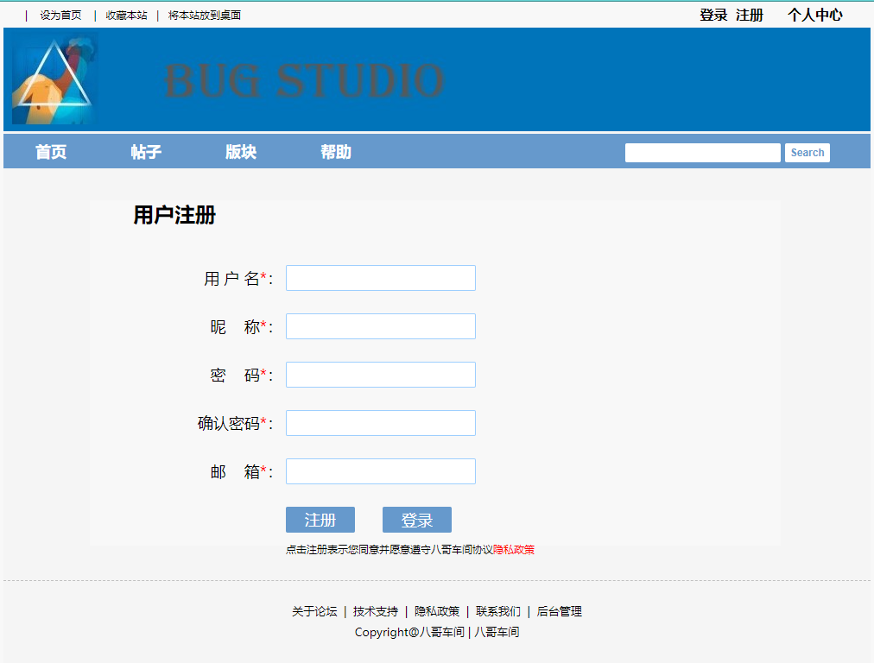

1. 基本操作

登录之后就可进行基本的评论结帖等服务，

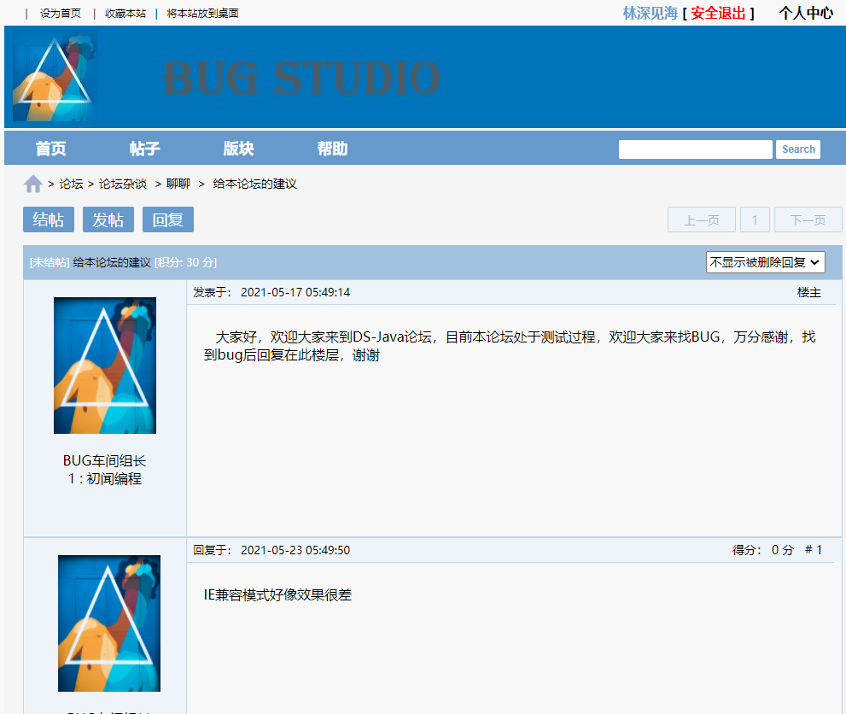

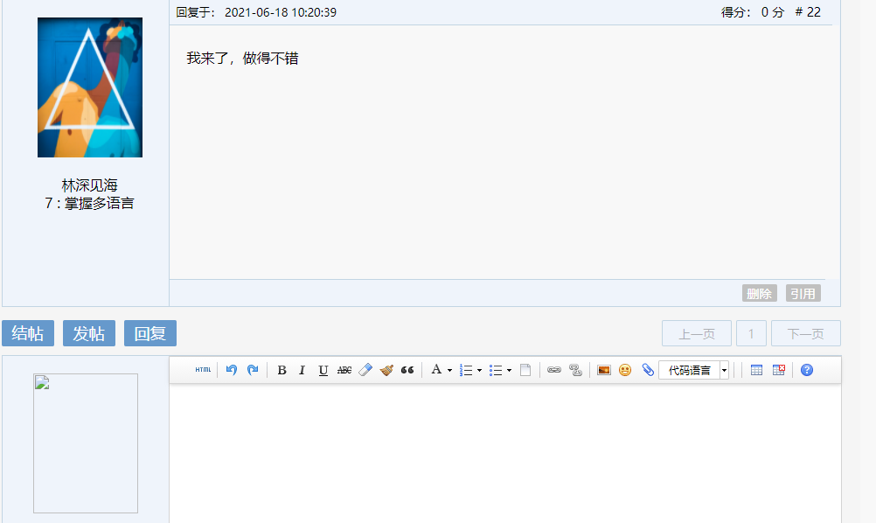

结帖只能发帖者完成。

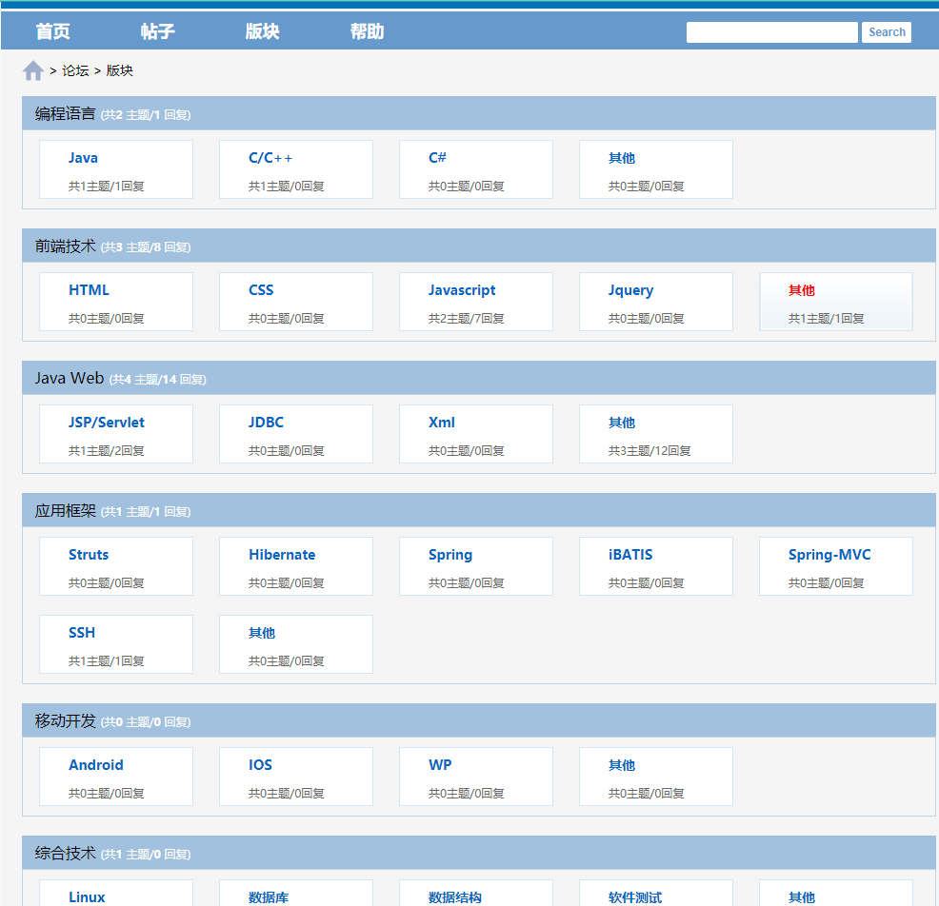

也可以按照板块来查找喜欢的内容。

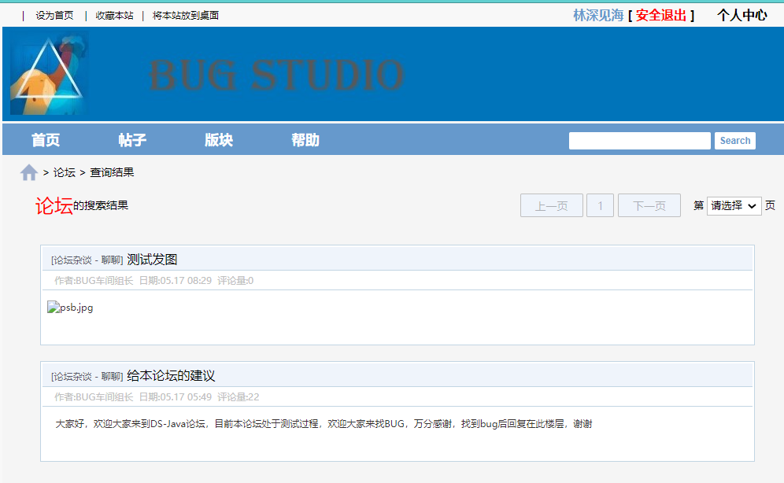

或者使用全站搜索。

1. 管理界面

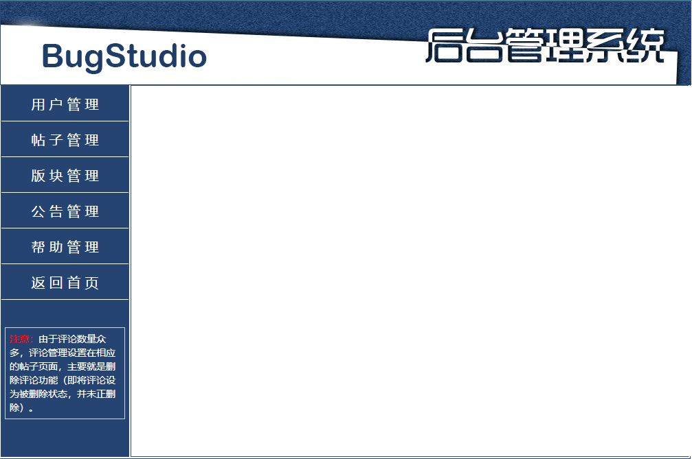

只要登录管理员账号才能进入后台管理界面，包括用户、帖子、板块、公告、帮助等

五个大功能，每个管理功能都包括增删改查这几种。

